几乎所有的版本控制系统都以某种形式支持分支。 使用分支意味着你可以把你的工作从开发主线上分离开来，以免影响开发主线。 在很多版本控制系统中，这是一个略微低效的过程——常常需要完全创建一个源代码目录的副本。对于大项目来说，这样的过程会耗费很多时间。
有人把 Git 的分支模型称为它的`‘必杀技特性’'，也正因为这一特性，使得 Git 从众多版本控制系统中脱颖而出。 为何 Git 的分支模型如此出众呢？ Git 处理分支的方式可谓是难以置信的轻量，创建新分支这一操作几乎能在瞬间完成，并且在不同分支之间的切换操作也是一样便捷。 与许多其它版本控制系统不同，Git 鼓励在工作流程中频繁地使用分支与合并，哪怕一天之内进行许多次。

分支简介
用户的每一次提交，Git都会把它们之间串成一条时间线，这条时间线就是一个分支。Git默认会有一条时间线，这条时间线就叫做master。
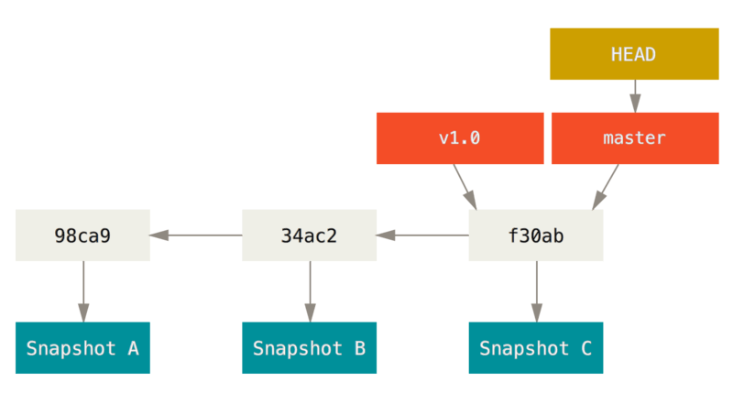
Git 的 master分支并不是一个特殊分支，它跟其它分支完全没有区别，之所以几乎每一个仓库都有master 分支，是因为git init命令默认创建的。
Git 的分支，其实本质上仅仅是指向提交对象的可变指针。 Git 的默认分支名字是master， 它会在每次的提交操作中自动向前移动。
git branch testing #创建一个testing分支，会在当前所在的提交对象上创建一个指针
git log --oneline --decorate #查看当前处于那个分支上
4555188 (HEAD -> master, testing) version—1 #HEAD指针指向master分支
Git 有一个名为HEAD的特殊指针，指向当前所在的本地分支，通过HEAD指针Git就能知道当前处于那个分支上面。
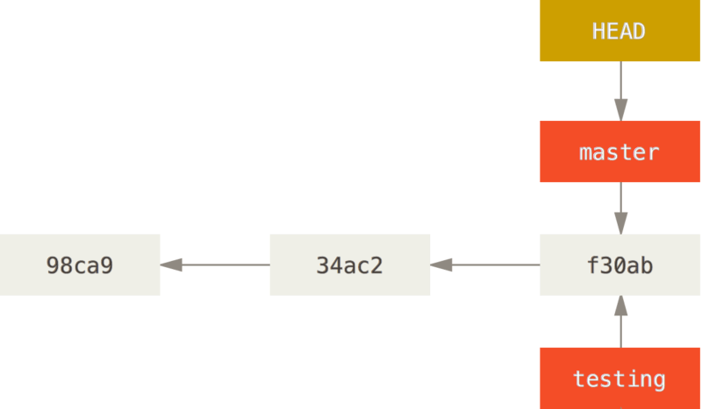
git checkout testing
Switched to branch 'testing'
git log --oneline --decorate
4555188 (HEAD -> testing, test1, master) version—1 #HEAD指向了 testing

分支的作用：
echo “test1” > a.py #修改a.py文件内容
git commit -a -m 'version—2' #提交
cat a.py #查看文件内容
test
git checkout master #切换分支，将工作目录恢复成 master 分支所指向的快照内容
cat a.py #查看文件内容(什么都没有)
也就是说，你现在做修改的话，项目将始于一个较旧的版本。 本质上来讲，这就是忽略testing分支所做的修改，以便于向另一个方向进行开发。

分支切换会改变你工作目录中的文件，在切换分支时，要注意你工作目录里的文件会被改变。 如果是切换到一个较旧的分支，你的工作目录会恢复到该分支最后一次提交时的样子。

echo “test2” > a.py #修改a.py文件内容
git commit -a -m 'version—2' #提交
cat a.py #查看文件内容
test2
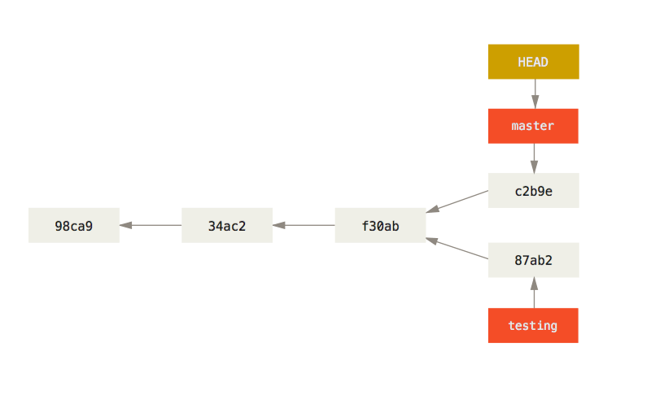

上述两次改动针对的是不同分支：你可以在不同分支间不断地来回切换和工作，并在时机成熟时将它们合并起来

git log --oneline --decorate --graph --all 显示提交历史、各个分支的指向以及项目的分支分叉情况

由于 Git 的分支实质上仅是包含所指对象校验和的文件，所以它的创建和销毁都异常高效。 创建一个新分支就相当于往一个文件中写入 41 个字节(40 个字符和 1 个换行符)
Git 中，任何规模的项目都能在瞬间创建新分支。 同时，由于每次提交都会记录父对象，所以寻找恰当的合并基础(即共同祖先)也是同样的简单和高效

详细内容：https://git-scm.com/book/zh/v2/Git-分支-分支简介

